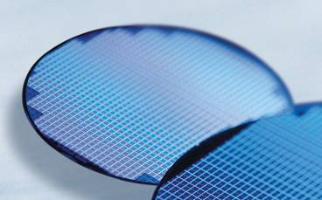

Innovation leader for

ENERGY EFFICIENCY
COMMUNICATIONS
SECURITY
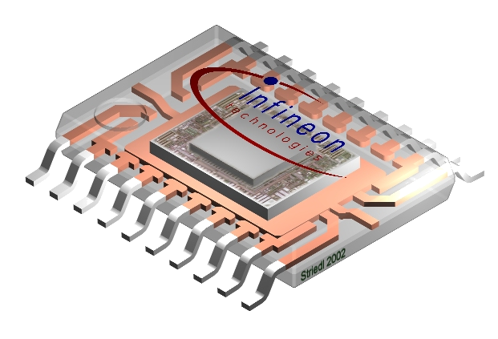

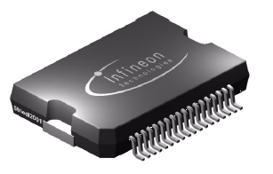
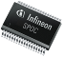
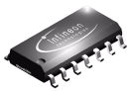
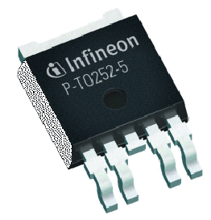
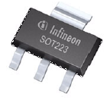

Offerte stage e tesi Infineon Padova

Ingegnerizzazione di prodotto per Microcontrollori

1. Metodologie di caratterizzazione automatica per memorie Flash integrate in Microcontrollori
Sviluppo di procedure software e definizione di set-up hardware per la caratterizzazione automatica in
laboratorio di celle e/o settori di memorie Flash, con enfasi sulla caratterizzazione funzionale
della memoria stessa.

2. Progettazione di schede per l’applicazione dei Microcontrollori System On Chip (SoC)
Sviluppo concettuale, progettazione ed implementazione di schede elettroniche per
dimostrare l’applicazione dei Microcontrollori System On Chip (SoC) Infineon quali:
controllo motore con interfacciamento CAN, sviluppo protocollo CAN Open, etc... .

3. Modellistica e metodologie per la verifica del firmware dei Microcontrollori System On Chip
Definizione della metodologia per assicurare la verifica di moduli firmware scritti per Microcontrollori
System On Chip (SoC). Definizione della modellistica necessaria ad assicurare il debug dei moduli
firmware anche in assenza dell’hardware.

Contatto Massimo.Atti@infineon.com

Infineon Technologies Italia S.r.l.
Development Centre Padova,
via N.Tommaseo 65 B

